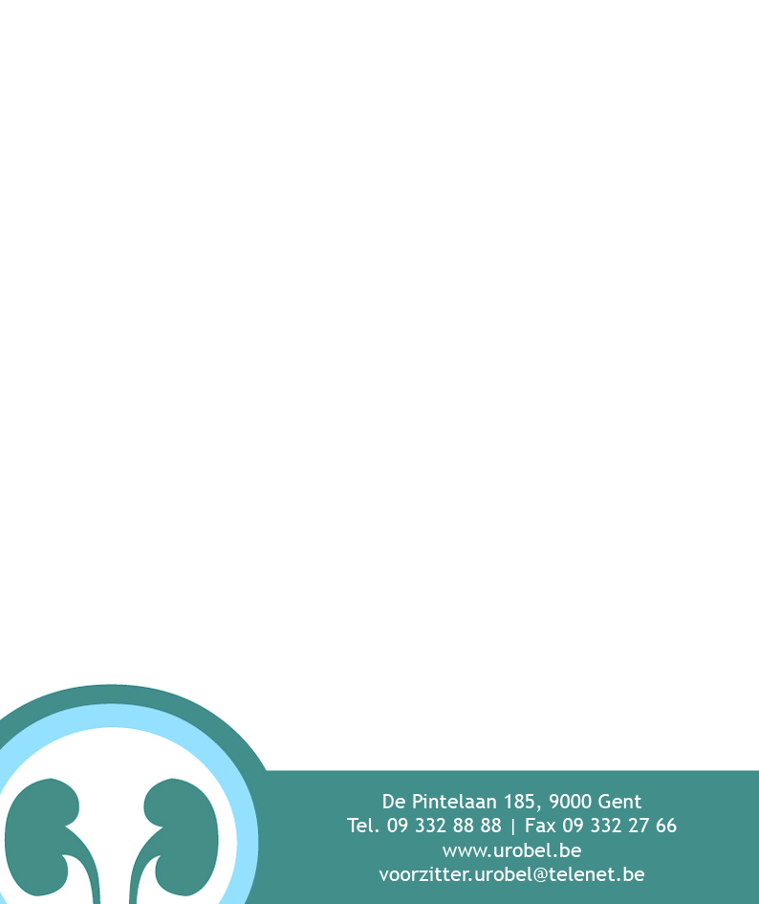
Vrijdag 14 september 2018
Docentendag
Programma
08u30 Ontvangst met koffie en croissant
09u30 Nierkanker, diagnose en behandeling uroloog ZOL
10u30 De rol van de gespecialiseerd verpleegkundige uro-oncologie
en incontinentie in de thuiszorg Christel Bosmans WGK
11u00 Pauze
11u30 Vochtletsels, nieuwe richtlijnen
12u00 Nieuw materiaal in de urologie en tijd voor urologische vragen
12u30 Lunch
13u30 No touch sonderen
Intermittente sondage en vervangen suprapubische sonde
Workshops in samenwerking met de firma’s
15u00 Koffie
15u30 Voordracht school en rondleiding school
16u30 Afsluitend drankje en hapje

LiZa HBO Schiepse Bos 5 Genk

Leden Urobel 50€ - Niet-leden 70€

Inschrijven en betalen via de website www.urobel.be
Met dank aan onze sponsors
Coloplast –- BBraun - Dale – Entusia - Hollister – RMS – Wellspect - Medtronic – Teleflex - Urotex

